Приложение № 7

к постановлению администрации

городского поселения – город Семилуки

от 11.10.2016 № 553

(в редакции от «23» октября 2023 г. № 383)

СХЕМА РАЗМЕЩЕНИЯ ОТДЕЛЬНЫХ НЕСТАЦИОНАРНЫХ ТОРГОВЫХ ОБЪЕКТОВ

НА ТЕРРИТОРИИ ГОРОДСКОГО ПОСЕЛЕНИЯ – ГОРОД СЕМИЛУКИ

ФРАГМЕНТ № 7 (ул. Чайковского)

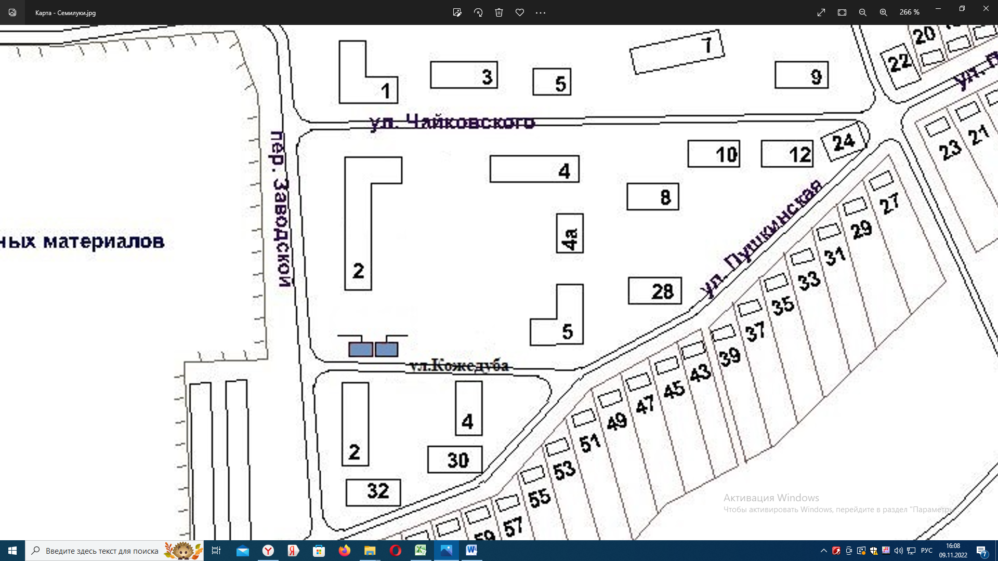

**№78**

**№77**

**место размещения № 77 площадь 15 м.кв.**